高捷物流
数字平台一期
结算-销项发票设计
编写人员 | 俞传艳
编写日期 | 2020/12/01
更新日期 | 2020/12/04
文档编号 | 01
版本号 | 1.1

目录
DOC_LINK 第一章 前言 4
DOC_LINK 1.1 编写目的 4
DOC_LINK 1.2 参考文档 4
DOC_LINK 1.3 版本信息 4
DOC_LINK 1.4 阅读对象 4
DOC_LINK 第二章 产品概述 5
DOC_LINK 2.1 产品简述 5
DOC_LINK 2.1.1 产品整体描述 5
DOC_LINK 2.1.2 产品功能菜单 5
DOC_LINK 2.2 专用名词解释 6
DOC_LINK 2.3 产品用户角色描述 6
DOC_LINK 2.4 基本业务流程 7
DOC_LINK 2.4.1 应收结算流程 7
DOC_LINK 2.4.2 应付结算流程 10
DOC_LINK 第三章 结算功能需求-销项发票管理 12
DOC_LINK 3.1 销项票申请管理 12
DOC_LINK 3.1.1 销项票申请列表原型 12
DOC_LINK 3.1.2 销项票申请查询原型 15
DOC_LINK 3.1.3 销项票申请编辑维护原型 18
DOC_LINK 3.1.3.1 销项票申请维护原型 18
DOC_LINK 3.1.3.2 销项票申请保存原型 21
DOC_LINK 3.1.3.3 销项票申请提交原型 22
DOC_LINK 3.1.4 销项票申请删除原型 23
DOC_LINK 3.1.5 销项票申请提交开票原型 23
DOC_LINK 3.2 待开票申请列表 24
DOC_LINK 3.2.1 待开票申请列表原型 24
DOC_LINK 3.2.2 销项票申请维护原型 27
DOC_LINK 3.2.2.1 销项票申请维护原型 27
DOC_LINK 3.2.2.2 销项票申请保存原型 30
DOC_LINK 3.2.2.3 销项票申请提交原型 31
DOC_LINK 3.2.3 用例说明 32
DOC_LINK 3.3 销项发票补录列表 33
DOC_LINK 3.3.1 销项发票补录列表原型 33
DOC_LINK 3.3.2 销项发票补录查询原型 36
DOC_LINK 3.3.3 销项发票补录维护原型 40
DOC_LINK 3.3.3.1 销项发票补录维护原型 40
DOC_LINK 3.3.3.2 销项发票补录提交原型 43
DOC_LINK 3.3.4 销项发票补录列表删除原型 43
DOC_LINK 3.3.5 用例说明 44
DOC_LINK 3.4 税务发票查询列表 46
DOC_LINK 3.4.1 税务发票查询原型 46
DOC_LINK 3.4.1.1 税务发票查询列表原型 46
DOC_LINK 3.4.1.2 销项发票补录查询原型 48

第一章 前言

1.1 编写目的
本产品需求说明书的目的主要是清晰、有层次的定义财务原型中各个模块的内容来源和相关逻辑，产品主要解决客户哪些业务需求和问题，并让产品设计和开发人员基于此文档所描述的功能进行更细致的设计和开发工作，同时也能让企业用户直观了解产品的主要功能。

1.2 参考文档
该文档中参考了以下参考文档：
文档名称 | 版本 | 用途
GJ_DDP_财务_01应收结算 | V1.0 | 财务应收结算流程
GJ_DDP_财务_02应付结算 | V1.0 | 财务应付结算流程
GJ_结算管理流程 | V1.0 | 财务应收、应付结算流程明细说明

1.3 版本信息
文档版本 | 修订原因 | 修订日期 | 修订人
V1.0 | 初稿 | 2020/12/01 | 俞传艳
V1.1 | 添加发票下载、邮件发送次数、附件上传功能 | 2020/12/04 | 俞传艳
V1.2 | 统一话术，新增票面信息维护 | 2020/12/12 | 俞传艳

1.4 阅读对象
对象 | 对象描述
业务人员 | 提供需求人员，确认原型图的字段和实现效果。
业务架构师 | 将需求分解到对应的能力域中。
前端工程师 | 前端页面的需求实现人员。
后端工程师 | 后端数据的需求实现人员。
UI设计 | 前端页面的设计、交互实现人员。

第二章 产品概述

2.1 产品简述

2.1.1 产品整体描述
此文档主要描述结算中心的应用层财务结算的操作页面和字段展示。财务作为业务中台之一，其在高捷的业务域包括：订单成本、结算对账、收付款申请、销项票管理、收付款核销。
财务结算模块内容为业务部门和财务部门共同使用。有：订单成本维护、调整单维护、结算成本审批、结算费用查询；应付对账单维护、应付对账单审批、应收对账单维护、应收对账单审批、对账单查询；付款申请维护、付款申请审批、收款申请维护、收款申请审批、收付款申请查询；销项发票申请、手工发票补录、开票申请查询；付款核销、付款核销打回、收款核销、收款核销打回、收付款核销查询。

2.1.2 产品功能菜单
内容 | 一级菜单 | 二级菜单 | 说明
财务结算 | 基本信息管理 | 即期汇率维护 | 维护业务的即期汇率，当月的汇率全部从该地方获取，包括：即期汇率列表、搜索条件和新增即期汇率
 |  | 成本项目维护 | 维护业务的成本项目，包括：成本项目列表、搜索条件和新增即期汇率
 |  | 开票单位维护 | 维护客户的开票信息，包括：客户开票单位列表、搜索条件、新增、调整、启用、停用。
 |  | 银行账号管理 | 维护高捷的银行账户，包括：银行账户列表、搜索条件、新增、调整、启用、停用。
 |  | 授信额度审批 | 审批提交的授信额度
 |  | 合作方档案审批 | 审批新增
 | 结算成本管理 | 订单成本
 |  | 调整单
 | 结算对账管理 | 应付对账单
 |  | 应收对账单
 | 收付款申请管理 | 付款申请
 |  | 付款发票补录
 |  | 收款申请
 | 销项发票管理 | 开票申请
 |  | 手工发票补录
 |  | 销项票
 | 实际收付款核销 | 付款核销
 |  | 收款核销

2.2 专用名词解释
专用名词 | 名词解释
对账单
调整单
付款申请批次
收款申请批次
长短款
查看
禁用
查询
导出

2.3 产品用户角色描述
用户角色 | 描述
客服 | 在系统上录入或调整结算费用，结算费用提交审批；  创建调整单，调整单提交审批；  创建应收应付对账单、应收应付对账单确认；  创建付款申请，付款申请提交审批；  补录付款发票。
客服主管 | 在系统上审批结算费用；  审批调整单；  审批付款申请。
财务会计 | 审批结算费用；  审批调整单；  审批调付款申请；  创建收款申请；  确认收款申请；  创建销项票申请；  手工补录销项票；  审核合作方新增档案；  审核客户授信额度。
财务出纳 | 创建、修改、提交付款核销；  创建、修改、提交收款核销。
信息部 | 打回付款核销记录；  打回收款核销记录。

2.4 基本业务流程

2.4.1 应收结算流程
（1）流程图

（2）流程说明
步骤 | 步骤描述 | 角色 | 流程描述 | 下一步骤 | 关键控制点
1 | 录入结算费用 | 业务员 | 业务服务完成或异常结束后，系统自动生成或业务员手工录入对应订单的应收费用 | 2 | 是
2 | 提交审批 | 业务员 | 应收应付费用都维护完成后，提交业务主管审批 | 3
3 | 审核结算费用 | 业务主管 | 业务主管审批结算费用(可整单审批，也可按行审批)。 | 4
4 | 审核是否通过 | 业务主管 | 费用审批通过则进行步骤5操作；费用审批拒绝则进行步骤7操作 | 5/7
5-1 | 单票账单打印 | 业务员 | 业务主管审批通过的结算费用，可打印出单票账单 | -
5-2 | 审核结算费用 | 财务 | 财务审批结算费用(可整单审批，也可按行审批) | 6
6 | 审核是否通过 | 财务 | 费用审批通过则进行步骤8操作；费用审批拒绝则进行步骤7操作 | 7/8
7 | 修改还是作废结算费用明细 | 业务员 | 业务员确认修改还是作废结算明细,作废则进行步骤9操作；修改则进行步骤10操作 | 9/10
8 | 自动生成结算明细 | 系统 | 财务对结算费用明细审批通过后，系统自动生成已最终确认的结算明细，并将结算明细同步金碟系统，应收结算明细生成应收单 | 11 | 是
9 | 作废该结算明细 | 业务员 | 业务员对审批拒绝的结算明细进行作废删除 | -
10 | 修改重新提交结算明细 | 业务员 | 业务员对结算明细修改，进行重新提交 | 2
11 | 生成对账单 | 业务员/财务 | 业务员或财务，按照订单号、客户、结算单位、毛件体、目的地、费用项目、订单创建人、订单创建日期、费用录入人、费用录入日期等条件，生成对账单（1个对账单中结算单位必须相同） | 12 | 是
12 | 客户确认对账单 | 业务员/财务 | 对账单给到客户确认 | 13
13 | 对账单/结算是否有误 | 业务员/财务 | 根据客户反馈情况或自身核查情况，确认对账单是否有异常，有异常则删除对账单，进行步骤14操作创建调整单进行调整则；无异常可收款则确认对账单，并进行步骤15操作 | 14/15
14 | 录入调整单 | 业务员/财务 | 根据客户反馈情况或自身核查情况确认有误，基于财务审核通过的结算明细录入调整单，并提交审批。 | 2 | 是
15 | 收款申请创建 | 财务 | 财务基于对账完成后的结算明细且收款水单发起收款申请，并提交财务确认 | 16 | 是
16 | 收款申请确认 | 财务 | 财务对收款申请进行确认 | 17
17 | 收款申请审批是否通过 | 财务 | 审批通过，则进行步骤18操作；审批拒绝则进行则返回步骤15 | 18
18-1 | 销项票登记 | 财务 | 进行销项票登记 | - | 是
18-2 | 出纳收款核销 | 财务 | 出纳线下收款，线上进行收款核销 | 19 | 是
19 | 释放客户额度 | 财务 | 出纳核销完收款后，释放客户的额度

2.4.2 应付结算流程
（1）流程图

（2）流程说明
步骤 | 步骤描述 | 角色 | 流程描述 | 下一步骤 | 关键控制点
1 | 录入结算费用 | 业务员 | 业务服务完成或异常结束后，系统自动生成或业务员手工录入对应订单的应付费用，内部单位的应付费用由应收方维护（应付方可查看) | 2 | 是
2 | 提交审批 | 业务员 | 应收应付费用都维护完成后，提交业务主管审批 | 3
3 | 审核结算费用 | 业务主管 | 业务主管审批结算费用(可整单审批，也可按行审批)。 | 4
4 | 审核是否通过 | 业务主管 | 费用审批通过则进行步骤5操作；费用审批拒绝则进行步骤7操作 | 5/7
5-1 | 单票账单打印 | 业务员 | 业务主管审批通过的结算费用，可打印出单票账单 | -
5-2 | 审核结算费用 | 财务 | 财务审批结算费用(可整单审批，也可按行审批) | 6
6 | 审核是否通过 | 财务 | 费用审批通过则进行步骤8操作；费用审批拒绝则进行步骤7操作 | 7/8
7 | 修改还是作废结算费用明细 | 业务员 | 业务员确认修改还是作废结算明细,作废则进行步骤9操作；修改则进行步骤10操作 | 9/10
8 | 自动生成结算明细 | 系统 | 财务对结算费用明细审批通过后，系统自动生成已最终确认的结算明细，并将结算明细同步金碟系统，应付结算明细生成应付单 | 11 | 是
9 | 作废该结算明细 | 业务员 | 业务员对审批拒绝的结算明细进行作废删除 | -
10 | 修改重新提交结算明细 | 业务员 | 业务员对结算明细修改，进行重新提交 | 2
11 | 生成对账单 | 业务员/财务 | 业务员或财务，按照订单号、客户、结算单位、毛件体、目的地、费用项目、订单创建人、订单创建日期、费用录入人、费用录入日期等条件，生成对账单（1个对账单中结算单位必须相同） | 12 | 是
12 | 供应商确认对账单 | 业务员/财务 | 对账单给到供应商确认 | 13
13 | 对账单/结算是否有误 | 业务员/财务 | 根据供应商反馈情况或自身核查情况，确认对账单是否有异常，有异常则删除对账单，进行步骤14操作创建调整单进行调整则；无异常可付款则确认对账单，并进行步骤15操作 | 14/15
14 | 录入调整单 | 业务员/财务 | 根据供应商反馈情况或自身核查情况确认有误，基于财务审核通过的结算明细录入调整单，并提交审批。 | 2 | 是
15 | 付款申请创建 | 业务员 | 业务员基于对账完成后的结算明细发起付款申请，并提交职能部门审批 | 16 | 是
16 | 付款申请审批 | 职能部门 | 职能部门（业务主管、分管领导、财务）对付款申请进行审批 | 17
17 | 付款申请审批是否通过 | 职能部门 | 审批通过，则进行步骤18操作；审批拒绝则返回步骤15 | 18
18 | 出纳付款核销 | 财务 | 出纳线下付款，线上进行付款核销 |  | 是

结算功能需求-销项发票管理

3.1 销项票申请管理

3.1.1 销项票申请列表原型
销项票申请列表页面，可搜索所有“需要开票”为“是”的销项票申请，并可进行查看、编辑、删除、传送开票操作。
（1）销项票申请列表
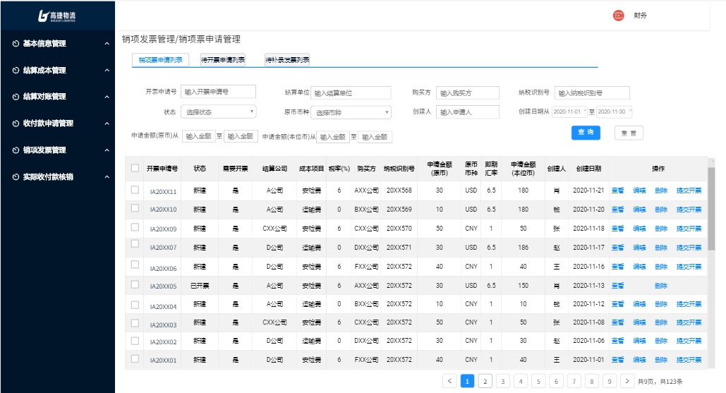

（2）按钮说明
- 查询：在不选择任何查询字段下，点击“查询”按钮，默认所有查询条件。选择对应的查询条件，则显示符合结果的数据。查询出的数据，按照“开票申请号”倒序排列。（业务日期为各订单服务完成的最终日期）
- 重置：重置所有查询条件。
- 查看：跳转“销项票申请查询”界面，所有状态均有该操作按钮。
- 编辑：跳转“销项票申请维护”界面。“新建”状态的开票申请才有该操作按钮。
- 删除：弹出“删除确认”弹框。“新建”状态的开票申请才有该操作按钮。
- 提交开票：弹出“提交确认”弹框。“新建”状态的开票申请才有该操作按钮。
（3）查询栏字段说明
序号 | 名称 | 长度 | 类型 | 是否必填 | 默认值 | 可编辑 | 备注
1 | 开票申请号 | 60 | 字符 | 否 | 否 | 否 | 手工录入；  填写开票申请号，支持模糊查询；
2 | 结算单位 | 60 | 文本 | 否 | 否 | 否 | 手工录入；  填写结算，支持模糊查询
3 | 购买方 |  | 文本 | 否 | 否 | 否 | 手工录入；  填写购买方，支持模糊查询
4 | 纳税识别号 |  | 字符 | 否 | 否 | 否 | 手工录入；  填写纳税识别号，支持模糊查询
5 | 状态 |  | LOV | 否 | 否 | 否 | LOV选择（新建/已开票）  不选择默认全部
6 | 原币币种 |  | LOV | 否 | 否 | 否 | LOV选择（LOV选择2列，币种代码、币种名称）  不选择默认全部
7 | 创建人 | 60 | 文本 | 否 | 否 | 否 | 手工录入；  填写创建人，支持模糊查询
8 | 创建日期 |  | 日期 | 否 | 否 | 否 | 日期选择框；不选择默认全部
9 | 申请金额(原币)从 |  | 数字 | 否 | 否 | 否 | 手工录入；填写金额范围，精确查询
10 | 申请金额(原币)至 |  | 数字 | 否 | 否 | 否 | 手工录入；填写金额范围，精确查询
11 | 申请金额(本位币)从 |  | 数字 | 否 | 否 | 否 | 手工录入；填写金额范围，精确查询
12 | 申请金额(本位币)至 |  | 数字 | 否 | 否 | 否 | 手工录入；填写金额范围，精确查询

（4）开票申请明细栏字段
每页显示10条
序号 | 名称 | 长度 | 类型 | 是否必填 | 默认值 | 可编辑 | 备注
1 | 开票申请号 | 13 | 字符 | 否 | 否 | 否 | 根据查询条件自动带出；无查询条件则默认全部
2 | 状态 | 20 | 字符 | 否 | 否 | 否 | 根据查询条件自动带出；无查询条件则默认全部
3 | 需要开票 | 2 | 文本 | 否 | 否 | 否 | 只显示需要开票为“是”的数据
4 | 结算单位 |  | 文本 | 否 | 否 | 否 | 根据查询条件自动带出；无查询条件则默认全部
5 | 成本项目 |  | 文本 | 否 | 否 | 否 | 根据查询条件自动带出；无查询条件则默认全部
6 | 税率(%) |  | 数字 | 否 | 否 | 否 | 根据查询条件自动带出；无查询条件则默认全部
7 | 购买方 |  | 文本 | 否 | 否 | 否 | 根据查询条件自动带出；无查询条件则默认全部
8 | 纳税识别号 |  | 字符 | 否 | 否 | 否 | 根据查询条件自动带出；无查询条件则默认全部
9 | 申请金额(原币) |  | 数字 | 否 | 否 | 否 | 根据查询条件自动带出；无查询条件则默认全部
10 | 原币币种 | 3 | 字符 | 否 | 否 | 否 | 根据查询条件自动带出；无查询条件则默认全部
11 | 即期汇率 |  | 数字 | 否 | 否 | 否 | 根据查询条件自动带出；无查询条件则默认全部
12 | 申请金额(本位币) |  | 数字 | 否 | 否 | 否 | 根据查询条件自动带出；无查询条件则默认全部
13 | 创建人 |  | 文本 | 否 | 否 | 否 | 根据查询条件自动带出；无查询条件则默认全部
14 | 创建日期 |  | 日期 | 否 | 否 | 否 | 根据查询条件自动带出；无查询条件则默认全部

3.1.2 销项票申请查询原型
（1）销项票申请查询界面
销项票申请列表界面，点击“查看”按钮，跳转至“销项票申请查询”原型界面。
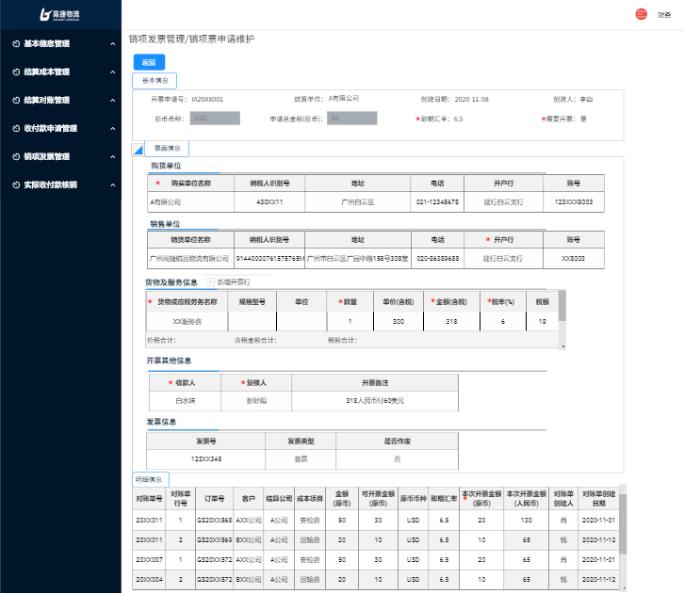
（2）按钮说明
- 返回：返回“销项票申请列表”界面。
（3）销项票基本信息字段说明
序号 | 名称 | 长度 | 类型 | 是否必填 | 默认值 | 可编辑 | 备注
1 | 开票申请号 | 13 | 字符 | 否 | 否 | 否 | 根据查看数据，自动带出
2 | 结算单位 | 60 | 文本 | 否 | 否 | 否 | 根据查看数据，自动带出
3 | 创建人 | 20 | 文本 | 否 | 否 | 否 | 根据查看数据，自动带出
4 | 创建日期 |  | 日期 | 否 | 否 | 否 | 根据查看数据，自动带出
5 | 原币币种 | 3 | 字符 | 否 | 否 | 否 | 根据查看数据，自动带出
6 | 申请总金额(原币) |  | 数字 | 否 | 否 | 否 | 根据查看数据，自动带出
7 | 即期汇率 |  | 数字 | 否 | 否 | 否 | 根据查看数据，自动带出
8 | 需要开票 | 2 | 文本 | 否 | 否 | 否 | 根据查看数据，自动带出
（4）票面信息-购货单位字段说明
序号 | 名称 | 长度 | 类型 | 是否必填 | 默认值 | 可编辑 | 备注
1 | 购买单位名称 | 60 | 文本 | 否 | 否 | 否 | 根据查看数据，自动带出
2 | 纳税人识别号 | 18 | 字符 | 否 | 否 | 否 | 根据查看数据，自动带出
3 | 地址 | 240 | 文本 | 否 | 否 | 否 | 根据查看数据，自动带出
4 | 电话 | 20 | 文本 | 否 | 否 | 否 | 根据查看数据，自动带出
5 | 开户行名称 | 60 | 文本 | 否 | 否 | 否 | 根据查看数据，自动带出
6 | 银行账号 | 20 | 字符 | 否 | 否 | 否 | 根据查看数据，自动带出
（5）票面信息-销售单位字段说明
序号 | 名称 | 长度 | 类型 | 是否必填 | 默认值 | 可编辑 | 备注
1 | 购买单位名称 | 60 | 文本 | 否 | 否 | 否 | 根据查看数据，自动带出
2 | 纳税人识别号 | 18 | 字符 | 否 | 否 | 否 | 根据查看数据，自动带出
3 | 地址 | 240 | 文本 | 否 | 否 | 否 | 根据查看数据，自动带出
4 | 电话 | 20 | 文本 | 否 | 否 | 否 | 根据查看数据，自动带出
5 | 开户行 | 60 | 文本 | 否 | 否 | 否 | 根据查看数据，自动带出
6 | 账号 | 20 | 字符 | 否 | 否 | 否 | 根据查看数据，自动带出
（6）票面信息-货物及服务信息字段说明
序号 | 名称 | 长度 | 类型 | 是否必填 | 默认值 | 可编辑 | 备注
1 | 货物或应税劳务名称 | 240 | 文本 | 否 | 否 | 否 | 根据查看数据，自动带出
2 | 规格型号 | 240 | 文本 | 否 | 否 | 否 | 根据查看数据，自动带出
3 | 单位 | 240 | 文本 | 否 | 否 | 否 | 根据查看数据，自动带出
4 | 数量 |  | 数值 | 否 | 否 | 否 | 根据查看数据，自动带出
5 | 单价(含税) |  | 数值 | 否 | 否 | 否 | 根据查看数据，自动带出
6 | 金额(含税) |  | 数值 | 否 | 否 | 否 | 根据查看数据，自动带出
7 | 税率(%) |  | 数值 | 否 | 否 | 否 | 根据查看数据，自动带出
8 | 税额 |  | 数值 | 否 | 否 | 否 | 根据查看数据，自动带出
（7）票面信息-开票其他信息字段说明
序号 | 名称 | 长度 | 类型 | 是否必填 | 默认值 | 可编辑 | 备注
1 | 收件人 | 60 | 文本 | 否 | 否 | 否 | 根据查看数据，自动带出
2 | 复核人 | 60 | 文本 | 否 | 否 | 否 | 根据查看数据，自动带出
3 | 开票备注 | 240 | 文本 | 否 | 否 | 否 | 根据查看数据，自动带出
（8）票面信息-发票信息字段说明
只有税务系统回传的已开票的开票申请，才有该栏信息。“新建”状态的开票申请，无发票信息。
序号 | 名称 | 长度 | 类型 | 是否必填 | 默认值 | 可编辑 | 备注
1 | 发票号 | 112 | 字符 | 否 | 否 | 否 | 根据查看数据，自动带出
2 | 发票类型 | 60 | 文本 | 否 | 否 | 否 | 根据查看数据，自动带出
3 | 是否作废 | 2 | 文本 | 否 | 否 | 否 | 根据查看数据，自动带出

（9）销项票申请明细信息字段说明
每页展示5条，分页展示。
序号 | 名称 | 长度 | 类型 | 是否必填 | 默认值 | 可编辑 | 备注
1 | 对账单号 | 13 | 字符 | 否 | 否 | 否 | 根据查看数据，自动带出
2 | 对账单行号 |  | 数字 | 否 | 否 | 否 | 根据查看数据，自动带出
3 | 订单号 | 20 | 字符 | 否 | 否 | 否 | 根据查看数据，自动带出
4 | 客户 | 60 | 文本 | 否 | 否 | 否 | 根据查看数据，自动带出
5 | 结算单位 | 60 | 文本 | 否 | 否 | 否 | 根据查看数据，自动带出
6 | 成本项目 | 60 | 文本 | 否 | 否 | 否 | 根据查看数据，自动带出
7 | 总金额(原币) |  | 数字 | 否 | 否 | 否 | 根据查看数据，自动带出
8 | 可开票金额(原币) |  | 数字 | 否 | 否 | 否 | 根据查看数据，自动带出
9 | 即期汇率 |  | 数字 | 否 | 否 | 否 | 根据查看数据，自动带出
10 | 本次开票金额(原币) |  | 数字 | 否 | 否 | 否 | 根据查看数据，自动带出
11 | 本次开票金额(人民币) |  | 数字 | 否 | 否 | 否 | 根据查看数据，自动带出
12 | 对账单创建人 | 20 | 文本 | 否 | 否 | 否 | 根据查看数据，自动带出
13 | 对账单确认日期 |  | 日期 | 否 | 否 | 否 | 根据查看数据，自动带出

3.1.3 销项票申请编辑维护原型

3.1.3.1 销项票申请维护原型
（1）销项票申请编辑维护界面
销项票申请列表界面，点击“编辑”按钮，跳转至“销项票申请维护”原型界面。
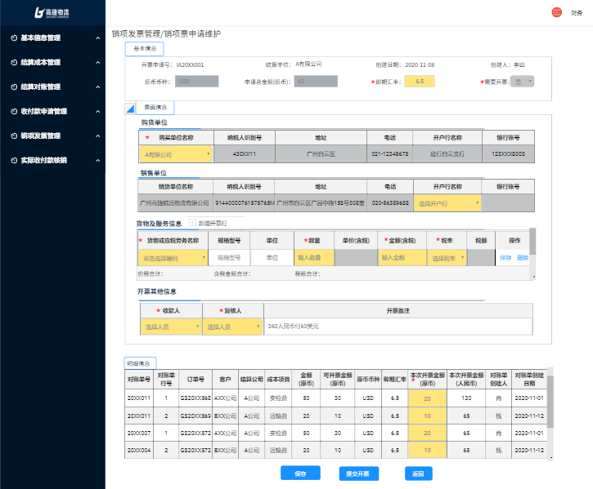
（2）按钮说明
- 保存：弹出“保存确认”弹框。
- 提交开票：弹出“提交确认”弹框。
- 返回：返回“销项票申请列表”界面。
（3）销项票基本信息字段说明
序号 | 名称 | 长度 | 类型 | 是否必填 | 默认值 | 可编辑 | 备注
1 | 开票申请号 | 13 | 字符 | 是 | 是 | 否 | 根据编辑数据，自动带出
2 | 结算单位 | 60 | 文本 | 是 | 是 | 否 | 根据编辑数据，自动带出
3 | 创建人 | 20 | 文本 | 是 | 是 | 否 | 根据编辑数据，自动带出
4 | 创建日期 |  | 日期 | 是 | 是 | 否 | 根据编辑数据，自动带出
5 | 原币币种 | 3 | 字符 | 是 | 是 | 否 | 根据编辑数据，自动带出
6 | 申请总金额(原币) |  | 数字 | 是 | 是 | 否 | 根据编辑数据，自动带出
7 | 即期汇率 |  | 数字 | 是 | 是 | 否 | 根据编辑数据，自动带出
8 | 需要开票 | 2 | 文本 | 是 | 是 | 否 | 根据编辑数据，自动带出

（4）票面信息-购货单位字段说明
序号 | 名称 | 长度 | 类型 | 是否必填 | 默认值 | 可编辑 | 备注
1 | 购买方名称 | 60 | 文本 | 是 | 是 | 是 | 1、根据编辑数据，自动带出  2、LOV选择，LOV只展示开票单位维护表中该结算单位下的“已生效”的开票明细信息
2 | 纳税人识别号 | 18 | 字符 | 是 | 是 | 否 | 1、根据编辑数据，自动带出  2、购买方名称发生变动后，同步变动
3 | 地址 | 200 | 文本 | 否 | 是 | 否 | 1、根据编辑数据，自动带出  2、购买方名称发生变动后，同步变动
4 | 电话 | 20 | 文本 | 否 | 是 | 否 | 1、根据编辑数据，自动带出  2、购买方名称发生变动后，同步变动
5 | 开户行名称 | 60 | 本文 | 否 | 是 | 否 | 1、根据编辑数据，自动带出  2、购买方名称发生变动后，同步变动
6 | 银行账号 | 20 | 数字 | 否 | 是 | 否 | 1、根据查看数据，自动带出  2、购买方名称发生变动后，同步变动
（5）票面信息-销售单位字段说明
序号 | 名称 | 长度 | 类型 | 是否必填 | 默认值 | 可编辑 | 备注
1 | 购买单位名称 | 60 | 文本 | 是 | 是 | 否 | 根据编辑数据，自动带出
2 | 纳税人识别号 | 18 | 字符 | 是 | 是 | 否 | 根据查看数据，自动带出
3 | 地址 | 240 | 文本 | 是 | 是 | 否 | 根据查看数据，自动带出
4 | 电话 | 20 | 文本 | 是 | 是 | 否 | 根据查看数据，自动带出
5 | 开户行名称 |  | LOV | 是 | 否 | 是 | 根据查看数据，自动带出。  LOV选择当前组织对应的银行。LOV展示2列（“开户行名称”和对应的“银行账号”）
6 | 银行账号 | 20 | 字符 | 否 | 否 | 否 | 根据查看数据，自动带出；  当开户行名称修改后，同步修改。
（6）票面信息-货物及服务信息字段说明
序号 | 名称 | 长度 | 类型 | 是否必填 | 默认值 | 可编辑 | 备注
1 | 货物或应税劳务名称 |  | LOV | 是 | 是 | 是 | 根据编辑数据，自动带出，可手工LOV选择修改。
2 | 规格型号 | 240 | 文本 | 否 | 是 | 是 | 根据编辑数据，自动带出，可手工录入修改
3 | 单位 | 240 | 文本 | 否 | 是 | 是 | 根据编辑数据，自动带出，可手工录入修改
4 | 数量 |  | 数值 | 是 | 是 | 是 | 根据编辑数据，自动带出，可手工录入修改
5 | 单价(含税) |  | 数值 | 是 | 是 | 否 | 根据编辑数据，自动带出，  根据数量和金额(含税)计算得出。单价(含税)=金额(含税)/数量
6 | 金额(含税) |  | 数值 | 是 | 是 | 是 | 根据编辑数据，自动带出，可手工录入修改
7 | 税率(%) |  | LOV | 是 | 是 | 是 | 根据编辑数据，自动带出，可手工LOV选择修改。
8 | 税额 |  | 数值 | 是 | 是 | 否 | 根据编辑数据，自动带出。根据金额(含税)和税率计算得出。税额=含税金额*税率/(1+税率)
（7）票面信息-开票其他信息字段说明
序号 | 名称 | 长度 | 类型 | 是否必填 | 默认值 | 可编辑 | 备注
1 | 收件人 |  | LOV | 是 | 是 | 是 | 根据编辑数据，自动带出。可手工LOV选择修改。LOV只能获取到本组织下的所有用户
2 | 复核人 |  | LOV | 是 | 是 | 是 | 根据编辑数据，自动带出。LOV只能获取到本组织下的所有用户
3 | 开票备注 | 240 | 文本 | 否 | 是 | 是 | 根据编辑数据，自动带出。可手工录入修改。
（8）票面信息-发票信息字段说明
只有税务系统回传的已开票的开票申请，才有该栏信息。“新建”状态的开票申请，无发票信息。
序号 | 名称 | 长度 | 类型 | 是否必填 | 默认值 | 可编辑 | 备注
1 | 发票号 | 112 | 字符 | 否 | 否 | 否 | 根据查看数据，自动带出
2 | 发票类型 | 60 | 文本 | 否 | 否 | 否 | 根据查看数据，自动带出
3 | 是否作废 | 2 | 文本 | 否 | 否 | 否 | 根据查看数据，自动带出

（9）销项票申请明细信息字段说明
每页展示5条，分页展示。
序号 | 名称 | 长度 | 类型 | 是否必填 | 默认值 | 可编辑 | 备注
1 | 对账单号 | 13 | 字符 | 否 | 是 | 否 | 根据查看数据，自动带出
2 | 对账单行号 |  | 数字 | 否 | 是 | 否 | 根据查看数据，自动带出
3 | 订单号 | 20 | 字符 | 否 | 是 | 否 | 根据查看数据，自动带出
4 | 客户 | 60 | 文本 | 否 | 是 | 否 | 根据查看数据，自动带出
5 | 结算单位 | 60 | 文本 | 否 | 是 | 否 | 根据查看数据，自动带出
6 | 成本项目 | 60 | 文本 | 否 | 是 | 否 | 根据查看数据，自动带出
7 | 总金额(原币) |  | 数字 | 否 | 是 | 否 | 根据查看数据，自动带出
8 | 可开票金额(原币) |  | 数字 | 否 | 是 | 否 | 根据查看数据，自动带出
9 | 即期汇率 |  | 数字 | 否 | 是 | 否 | 根据查看数据，自动带出
10 | 本次开票金额(原币) |  | 数字 | 否 | 是 | 是 | 1、根据查看数据，自动带出  2、手工填写，数字格式
11 | 本次开票金额(人民币) |  | 数字 | 否 | 是 | 否 | 1、根据查看数据，自动带出；  2、保存后自动更新。本次申请金额(人民币)=即期汇率*本次申请金额(原币)
12 | 对账单创建人 | 20 | 文本 | 否 | 是 | 否 | 根据查看数据，自动带出
13 | 对账单确认日期 |  | 日期 | 否 | 是 | 否 | 根据查看数据，自动带出

3.1.3.2 销项票申请保存原型
（1）销项票申请保存原型界面
销项票申请维护界面，点击“保存”按钮，弹出“保存确认”弹框。
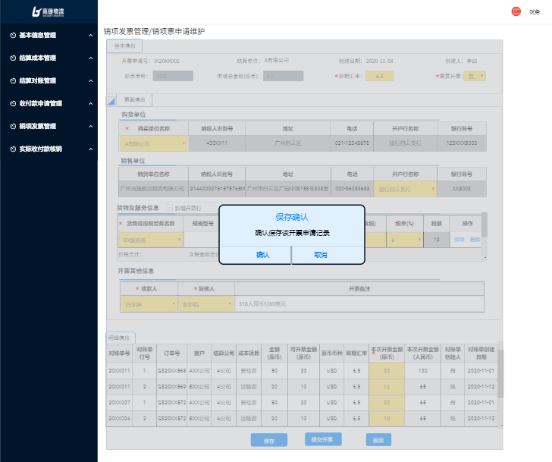
（2）按钮说明
- 确认：确认暂存该销项票申请，保存时校验必填字段是否填写，若必填字段未填写，无法保存。保存成功后，返回“销项票申请维护”界面，该开票申请状态保持不变。
- 取消：取消保存，返回销项票申请维护界面。

3.1.3.3 销项票申请提交原型
（1）销项票申请保存原型界面
销项票申请维护界面，点击“提交开票”按钮，弹出“提交确认”弹框。
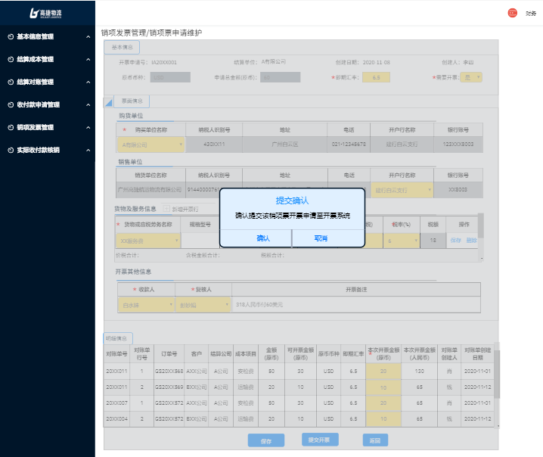
（2）按钮说明
- 确认：确认保存并提交该销项票申请，保存时校验必填字段是否填写，若必填字段未填写，无法提交成功。提交成功后，返回“销项票申请维护”界面，该销项票申请的状态变为“已提交”。
- 取消：取消提交，返回销项票申请维护界面。

3.1.4 销项票申请删除原型
（1）销项票申请删除原型界面
销项票申请列表界面，点击“删除”按钮，弹出“删除确认”弹框。只有“新建”状态的销项开票申请，才具有该操作功能。
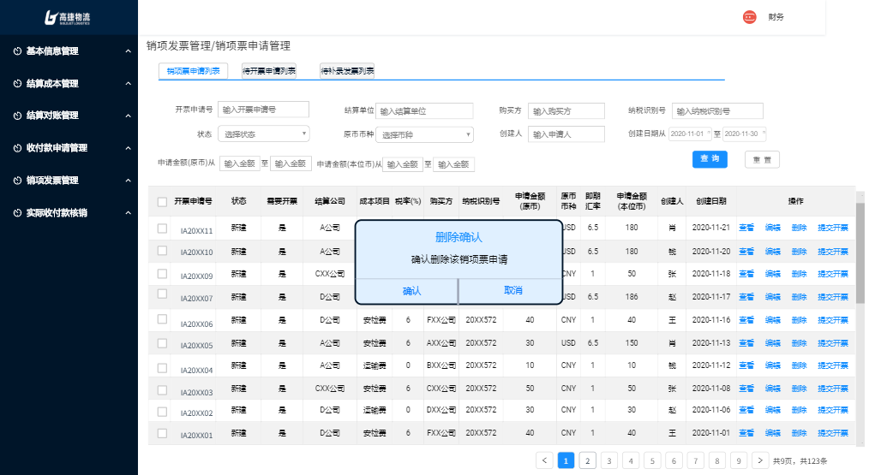
（2）按钮说明
- 确认：确认删除该销项票申请，删除成功，返回“销项票申请列表”界面，该开票申请状态变为“已删除”，该数据不在销项票申请列表界面继续被查看到。删除的开票行金额需要返回可申请金额。
- 取消：取消删除，返回销项票申请列表界面。

3.1.5 销项票申请提交开票原型
（1）销项票申请提交原型界面
销项票申请列表界面，点击“提交开票”按钮，弹出“提交确认”弹框，只有“新建”状态的销项开票申请才具有该操作功能。
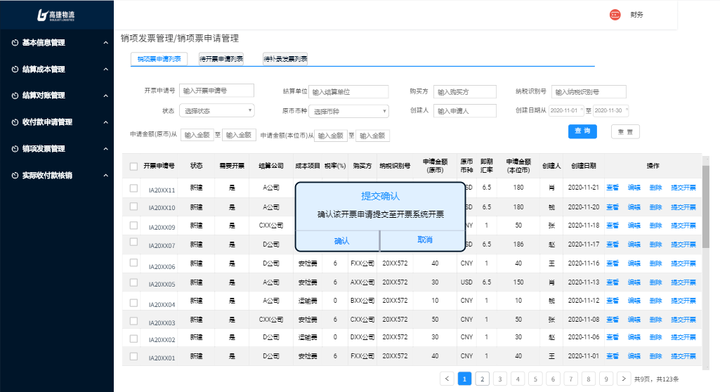
（2）按钮说明
- 确认：确认该销项票申请提交至开票系统进行开票，触发和百望系统的开票接口。提交成功后返回“销项票申请列表”界面，该开票申请状态变为“已提交”。
- 取消：取消提交操作，返回销项票申请列表界面。

3.2 待开票申请列表

3.2.1 待开票申请列表原型
待开票申请列表，可搜索所有“已确认”未创建开票申请的“应收”属性的对账单明细，可勾选同个结算单位、同个原币币种的对账明细创建开票申请。
（1）销项票申请列表
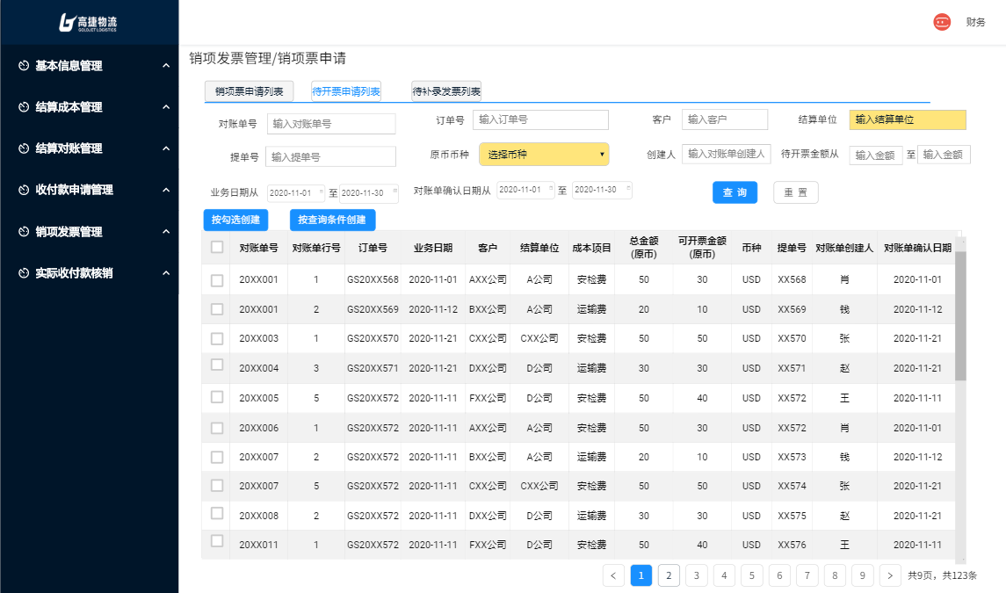

（2）按钮说明
- 查询：在不选择任何查询字段下，点击“查询”按钮，默认所有查询条件。选择对应的查询条件，则显示符合结果的数据。查询出的数据，①按照“对账单确认日期”顺序排列，②按照对账单号倒序排列。
- 重置：重置所有查询条件。
- 按勾选创建：勾选数据，跳转“销项票申请维护”界面。
- 按查询条件创建：按照查询条件，跳转“销项票申请维护”界面。注：存在大量对账明细批量创建一个开票申请，需注意并发请求。
（3）查询栏字段说明
序号 | 名称 | 长度 | 类型 | 是否必填 | 默认值 | 可编辑 | 备注
1 | 对账单号 | 13 | 字符 | 否 | 否 | 否 | 手工录入，支持模糊查询
3 | 订单号 | 20 | 字符 | 否 | 否 | 否 | 手工录入，支持模糊查询
4 | 客户 | 60 | 文本 | 否 | 否 | 否 | 手工录入，支持模糊查询
5 | 结算单位 | 60 | 文本 | 是 | 否 | 否 | 手工录入，支持模糊查询
 | 提单号 |  | 字符 | 否 | 否 | 否 | 手工录入，支持模糊查询
 | 原币币种 |  | LOV | 是 | 否 | 否 | LOV选择，LOV展示2列(币种代码、币种名称)
 | 创建人 | 60 | 文本 | 否 | 否 | 否 | 手工录入，支持模糊查询
 | 待开票金额从 |  | 数字 | 否 | 否 | 否 | 手工录入，支持模糊查询
 | 待开票金额至 |  | 数字 | 否 | 否 | 否 | 手工录入，支持模糊查询
 | 业务日期 |  | 日期 | 否 | 否 | 否 | 日期范围框，不选择默认全部日期
 | 对账单确认日期 |  | 日期 | 否 | 否 | 否 | 日期范围框，不选择默认全部日期

（4）待开票申请的对账明细字段
每页显示10条
序号 | 名称 | 长度 | 类型 | 是否必填 | 默认值 | 可编辑 | 备注
1 | 对账单号 | 13 | 字符 | 否 | 否 | 否 | 根据查询数据，自动带出
2 | 对账单行号 |  | 数字 | 否 | 否 | 否 | 根据查询数据，自动带出
3 | 订单号 | 20 | 字符 | 否 | 否 | 否 | 根据查询数据，自动带出
4 | 业务日期 |  | 日期 | 否 | 否 | 否 | 根据查询数据，自动带出
5 | 客户 | 60 | 文本 | 否 | 否 | 否 | 根据查询数据，自动带出
6 | 结算单位 | 60 | 文本 | 否 | 否 | 否 | 根据查询数据，自动带出
7 | 成本项目 | 60 | 文本 | 否 | 否 | 否 | 根据查询数据，自动带出
8 | 总金额(原币) |  | 数字 | 否 | 否 | 否 | 根据查询数据，自动带出
9 | 可开票金额(原币) |  | 数字 | 否 | 否 | 否 | 根据查询数据，自动带出
10 | 币种 | 3 | 字符 | 否 | 否 | 否 | 根据查询数据，自动带出
12 | 提单号 | 20 | 字符 | 否 | 否 | 否 | 根据查询数据，自动带出
13 | 对账单创建人 | 20 | 文本 | 否 | 否 | 否 | 根据查询数据，自动带出
14 | 对账单确认日期 |  | 日期 | 否 | 否 | 否 | 根据查询数据，自动带出

3.2.2 销项票申请维护原型

3.2.2.1 销项票申请维护原型
（1）销项票申请编辑维护界面（同3.1.3.1）
销项票申请列表界面，点击“创建”按钮，跳转至“销项票申请维护”原型界面。
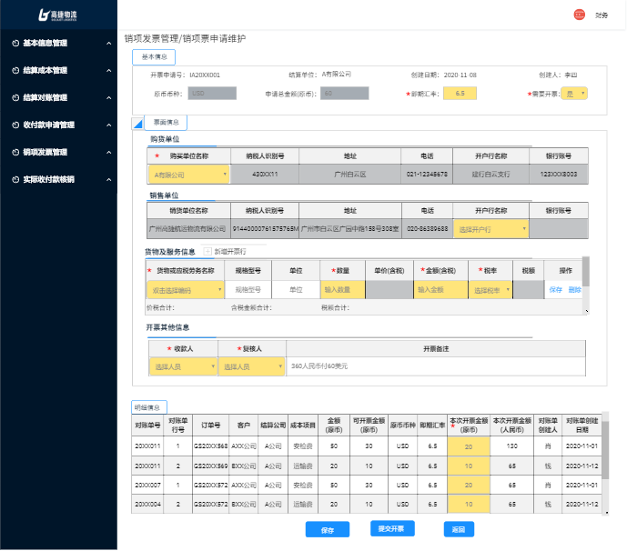
（2）按钮说明
- 保存：弹出“保存确认”弹框。
- 提交开票：弹出“提交确认”弹框。
- 返回：返回“销项票申请维护列表”界面。
序号 | 名称 | 长度 | 类型 | 是否必填 | 默认值 | 可编辑 | 备注
1 | 开票申请号 | 13 | 字符 | 否 | 否 | 否 | 销项票申请保存后，自动生成，规则“IA+6位年月日(YYMMDD)+5位流水”
2 | 结算单位 | 60 | 文本 | 否 | 是 | 否 | 1、根据勾选数据，自动带出  2、同个结算单位才可以创建开票申请
3 | 创建日期 |  | 日期 | 否 | 是 | 否 | 该创建操作保存的系统日期
4 | 创建人 | 20 | 文本 | 否 | 是 | 否 | 该创建操作的用户
5 | 原币币种 | 3 | 字符 | 否 | 是 | 否 | 1、根据勾选的数据，自动带出  2、同个原币币种才可以创建开票申请
6 | 申请总金额(原币) |  | 数字 | 否 | 是 | 否 | 1、保存后自动带出  2、所有明细信息中本次开票申请金额(原币)的合计
7 | 即期汇率 |  | 数字 | 是 | 是 | 是 | 1、创建时，根据勾选的币种，创建日期，在汇率表中查询对应的即期汇率  2、允许修改，最多保留4位小数
8 | 需要开票 | 2 | LOV | 否 | 是 | 是 | 默认“是”，允许修改。
（4）票面信息-购货单位字段说明
“需要开票”为“是”时才展示，“需要开票”为“否”时，不展示，无需填写。
序号 | 名称 | 长度 | 类型 | 是否必填 | 默认值 | 可编辑 | 备注
1 | 购买方名称 | 60 | 文本 | 是 | 是 | 是 | 1、默认带出该结算单位标记为“默认”的开票单位；  2、可LOV选择修改，LOV只展示开票单位维护表中该结算单位下的“已生效”的开票明细信息
2 | 纳税人识别号 | 18 | 字符 | 否 | 否 | 否 | 1、根据购买方名称信息自动带出  2、购买方名称发生变动后，同步变动
3 | 地址 | 200 | 文本 | 否 | 否 | 否 | 1、根据购买方名称信息自动带出  2、购买方名称发生变动后，同步变动
4 | 电话 | 20 | 文本 | 否 | 否 | 否 | 1、根据购买方名称信息自动带出  2、购买方名称发生变动后，同步变动
5 | 开户行名称 | 60 | 本文 | 否 | 否 | 否 | 1、根据购买方名称信息自动带出  2、购买方名称发生变动后，同步变动
6 | 银行账号 | 20 | 数字 | 否 | 否 | 否 | 1、根据购买方名称信息自动带出  2、购买方名称发生变动后，同步变动
（5）票面信息-销售单位字段说明
“需要开票”为“是”时才展示，“需要开票”为“否”时，不展示，无需填写。
序号 | 名称 | 长度 | 类型 | 是否必填 | 默认值 | 可编辑 | 备注
1 | 购买单位名称 | 60 | 文本 | 是 | 是 | 否 | 自动带出当前操作用户所在组织的销售单位信息，需在数据词典中维护。
2 | 纳税人识别号 | 18 | 字符 | 是 | 是 | 否 | 自动带出当前操作用户所在组织的销售单位信息，需在数据词典中维护。
3 | 地址 | 240 | 文本 | 是 | 是 | 否 | 自动带出当前操作用户所在组织的销售单位信息，需在数据词典中维护。
4 | 电话 | 20 | 文本 | 是 | 是 | 否 | 自动带出当前操作用户所在的销售单位信息，需在数据词典中维护。
5 | 开户行名称 |  | LOV | 是 | 否 | 是 | 1、自动带出当前操作用户所在组织，在银行账号中查找标记为“基本户”的银行。  2、可LOV选择当前组织对应的银行。LOV展示2列（“开户行名称”和对应的“银行账号”）
6 | 银行账号 | 20 | 字符 | 否 | 否 | 否 | 1、根据开户行名称自动带出；  当开户行名称修改后，同步修改。
（6）票面信息-货物及服务信息字段说明
可点击新建开票行按钮，新增货物及服务信息。“需要开票”为“是”时才展示，“需要开票”为“否”时，不展示，无需填写。
序号 | 名称 | 长度 | 类型 | 是否必填 | 默认值 | 可编辑 | 备注
1 | 货物或应税劳务名称 | 60 | LOV | 是 | 否 | 是 | LOV选择，（LOV内容待财务提供）
2 | 规格型号 | 240 | 文本 | 否 | 否 | 是 | 手工录入
3 | 单位 | 240 | 文本 | 否 | 否 | 是 | 手工录入
4 | 数量 |  | 数值 | 是 | 否 | 是 | 手工录入
5 | 单价(含税) |  | 数值 | 是 | 否 | 否 | 保存后自动带出，根据数量和金额(含税)计算得出。单价(含税)=金额(含税)/数量
6 | 金额(含税) |  | 数值 | 是 | 否 | 是 | 手工录入，最多保留2位小数
7 | 税率(%) |  | LOV | 是 | 否 | 是 | LOV选择。  LOV（0，1，3，6，9，11）
8 | 税额 |  | 数值 | 是 | 否 | 否 | 保存后自动带出。根据金额(含税)和税率计算得出。税额=含税金额*税率/(1+税率)
（7）票面信息-开票其他信息字段说明
“需要开票”为“是”时才展示，“需要开票”为“否”时，不展示，无需填写。
序号 | 名称 | 长度 | 类型 | 是否必填 | 默认值 | 可编辑 | 备注
1 | 收件人 |  | LOV | 是 | 是 | 是 | 默认当前操作用户。可手工LOV选择修改，LOV只能获取到本组织下的用户
2 | 复核人 |  | LOV | 是 | 是 | 是 | 默认当前操作用户。可手工LOV选择修改。LOV只能获取到本组织下的用户
3 | 开票备注 | 240 | 文本 | 否 | 是 | 是 | 可手工录入备注
（8）销项票申请明细信息字段说明
每页展示5条，分页展示。
序号 | 名称 | 长度 | 类型 | 是否必填 | 默认值 | 可编辑 | 备注
1 | 对账单号 | 13 | 字符 | 否 | 是 | 否 | 根据勾选数据，自动带出
2 | 对账单行号 |  | 数字 | 否 | 是 | 否 | 根据勾选数据，自动带出
3 | 订单号 | 20 | 字符 | 否 | 是 | 否 | 根据勾选数据，自动带出
4 | 客户 | 60 | 文本 | 否 | 是 | 否 | 根据勾选数据，自动带出
5 | 结算单位 | 60 | 文本 | 否 | 是 | 否 | 根据勾选数据，自动带出
6 | 成本项目 | 60 | 文本 | 否 | 是 | 否 | 根据勾选数据，自动带出
7 | 总金额(原币) |  | 数字 | 否 | 是 | 否 | 根据勾选数据，自动带出
8 | 可开票金额(原币) |  | 数字 | 否 | 是 | 否 | 根据勾选数据，自动带出
9 | 即期汇率 |  | 数字 | 否 | 是 | 否 | 根据勾选数据，自动带出
10 | 本次开票金额(原币) |  | 数字 | 否 | 是 | 是 | 1、根据勾选数据，自动带出；  2、手工填写，最多保留2位小数
11 | 本次开票金额(人民币) |  | 数字 | 否 | 是 | 否 | 1、根据勾选数据，自动带出；  2、保存后自动更新。本次申请金额(人民币)=即期汇率*本次申请金额(原币)
12 | 对账单创建人 | 20 | 文本 | 否 | 是 | 否 | 根据勾选数据，自动带出
13 | 对账单确认日期 |  | 日期 | 否 | 是 | 否 | 根据勾选数据，自动带出

3.2.2.2 销项票申请保存原型
（1）销项票申请保存原型界面（同3.1.3.2）
销项票申请维护界面，点击“保存”按钮，弹出“保存确认”弹框。
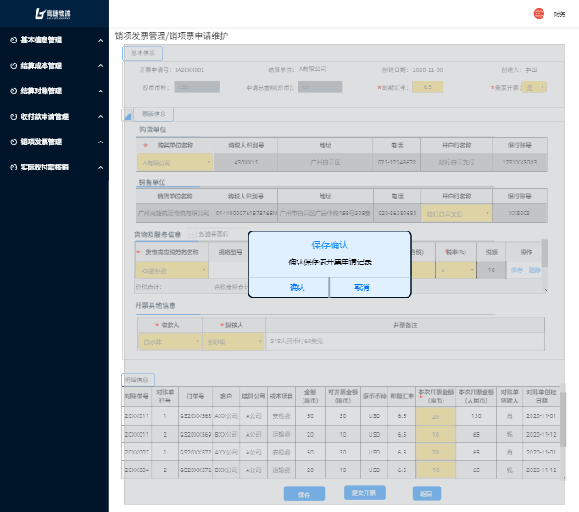
（2）按钮说明
- 确认：确认暂存该销项票申请，保存时校验必填字段是否填写，若必填字段未填写，无法保存。保存成功后，返回“待开票申请列表”界面，该开票申请状态保持不变。
- 取消：取消保存，返回销项票申请维护界面。

3.2.2.3 销项票申请提交原型
（1）销项票申请保存原型界面（同3.1.3.3）
销项票申请维护界面，点击“提交开票”按钮，弹出“提交确认”弹框。
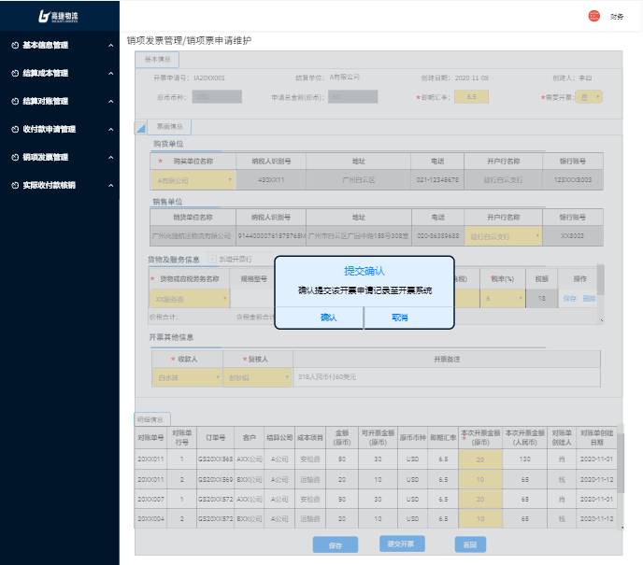
（2）按钮说明
- 确认：确认保存并提交该销项票申请，保存时校验必填字段是否填写，若必填字段未填写，无法提交成功。对于“需要开票”为“是”的开票申请提交成功后返回“待开票申请列表”界面，该销项票申请的状态变为“已提交”；对于“需要开票”为“否”的开票申请提交成功后返回“待开票申请列表”界面，该销项票申请的状态变为“新建”。
- 取消：取消提交，返回销项票申请维护界面。

3.2.3 用例说明
用例名称 | 财务结算管理-开票申请和维护提交
用例编码
用例描述
范围/概述 | 选择结算单位、原币币种，勾选对账明细数据，选择“是否需要开票”、税率、购买方名称，录入开票金额(CNY)、即期汇率、备注、行本次开票金额(原币)，完成销项票申请维护
级别
主要参与者 | 财务会计
前置条件 | 进入销项发票管理->销项发票列表，点击“待开票申请列表”，选择需要进行销项发票申请的结算单位和原币币种，点击“创建”按钮，进入此页面
成功保证 | 页面操作功能可正常使用，能够正常新增税务发票信息，可成功提交或提示输入错误，点击保存能够正常保存，点击提交能够弹出提交确认。
主成功场景 | 勾选需要进行销项票申请的对账明细，进入“销项票申请维护”页面，“是否需要开票”、税率、购买方名称，录入开票金额(CNY)、即期汇率、备注、行本次开票金额(原币)，保存完成完成销项票申请维护，也可提交该销项票申请。  - 即期汇率  - 系统自动生成，允许修改。  - 未保存前，可重新录入修改。  - 需要开票：  - LOV选择（是/否）；默认为“是”，特殊业务下需要修改为“否”  - 特殊业务说明：已经提前开票或不需要开票数据，则可选择否。若特殊业务该销项票不修改状态，可能会造成重复开票情况。  - 未保存前，可重新选择修改。  - 购买方名称  - 默认带出该客户开票单位中标记为“默认”的数据，可修改。  - LOV选择，LOV选择只展示开票单位维护表中该结算单位下的“已生效”的开票明细信息。  - 未保存前，可重新选择修改。  - 开户行名称：  - 默认带出该操作用户标记为“基本户”的银行，可修改；  - LOV选择，LOV选择只展示该组织下所有的银行账户，LOV展示为2列（开户行名称、银行账号）。  - 未保存前，可重新选择修改。  - 货物或服务信息  - LOV选择。  - 未保存前，可重新选择修改。  - 规格信息  - 手工录入。  - 未保存前，可重新选择修改。  - 单位  - 手工录入。  - 未保存前，可重新录入修改。  - 数量  - 手工录入数量，最多保留2位小数。  - 未保存前，可重新录入修改。  - 金额(含税)  - 手工录入金额，最多保留2位小数。  - 未保存前，可重新录入修改。  - 税率(%)  - LOV选择，指定需要开票的税率。  - 未保存前，可重新LOV选择修改。  - 收款人  - 默认当前用户，可LOV选择修改。  - 未保存前，可重新LOV选择修改，只能选取到该用户对于组织下的所有用户。  - 复核人人  - 默认当前用户，可LOV选择修改。  - 未保存前，可重新LOV选择修改，只能选取到该用户对于组织下的所有用户。  - 备注  - 手工录入。  - 未保存前，可重新录入修改。  - 本次开票金额(原币)  - 默认可开票金额(原币)。  - 未保存前，可手工录入修改。  录入完成，点击保存；或录入错误点击删除重新维护。  点击“保存”弹出保存确认  - 保存校验：必填字段是否填写。若必填信息没有填写，无法保存。  - 保存完成后，自动生成销项开票申请号，规则“IA+6位年月日(YYMMDD)+5位流水”。  - 保存完成后，该开票申请状态为“新建”，可在开票申请列表界面查询和维护。  击“提交开票”弹出提交确认  - 保存校验：必填字段是否填写。若必填信息没有填写，无法保存。  - 保存完成后，自动生成销项开票申请号，规则“IA+6位年月日(YYMMDD)+5位流水”。  - 提交完成后，该开票申请状态为“已提交”，等待开票系统返回结果。  - 开票成功后，需对该提交发起人，发送消息推送。
扩展 | - 销项票需要支持能够发送给对应的客户。
特殊需求 | 销项票需要支持能够发送给对应的客户；  开票系统开票成功后，需要给对应提交的用户发送消息。
关联功能 | 用户需要选择“需要开票”选择，选错在特殊情况下可能造成错误开票。

3.3 销项发票补录列表

3.3.1 销项发票补录列表原型
销项发票补录列表页面，可搜索“需要开票”为“否”的销项票申请，并可进行查看、编辑（手工补录销项发票）、删除操作。
（1）销项发票补录列表页面
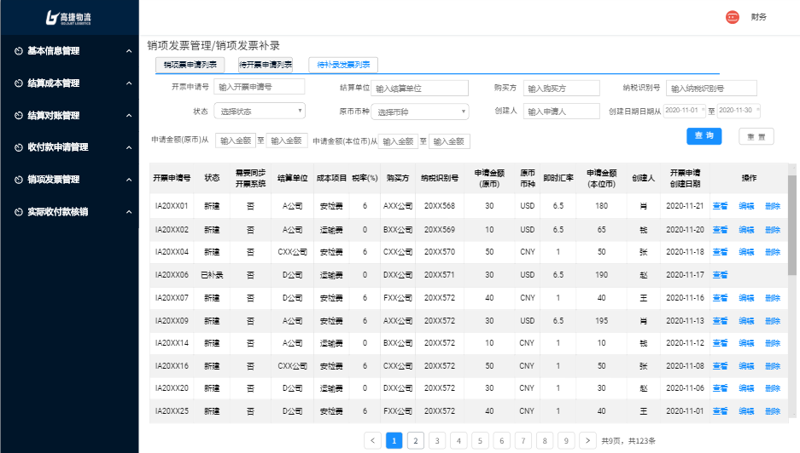

（2）按钮说明
- 查询：在不选择任何查询字段下，点击“查询”按钮，默认所有查询条件。选择对应的查询条件，则显示符合结果的数据。查询出的数据，按照“开票申请号”倒序排列。（业务日期为各订单服务完成的最终日期）
- 重置：重置所有查询条件。
- 查看：跳转“销项发票补录查询查询”界面，所有状态均有该操作按钮。
- 编辑：跳转“销项发票补录维护”界面。“新建”状态的开票申请才有该操作按钮。
- 删除：弹出“删除确认”弹框。“新建”状态的开票申请才有该操作按钮。
（3）查询栏字段说明
序号 | 名称 | 长度 | 类型 | 是否必填 | 默认值 | 可编辑 | 备注
1 | 开票申请号 | 60 | 字符 | 否 | 否 | 否 | 手工录入；  填写开票申请号，支持模糊查询；
2 | 结算单位 | 60 | 文本 | 否 | 否 | 否 | 手工录入；  填写结算，支持模糊查询
3 | 购买方 |  | 文本 | 否 | 否 | 否 | 手工录入；  填写购买方，支持模糊查询
4 | 纳税识别号 |  | 字符 | 否 | 否 | 否 | 手工录入；  填写纳税识别号，支持模糊查询
5 | 状态 |  | LOV | 否 | 否 | 否 | LOV选择（新建/已补录）  不选择默认全部
6 | 原币币种 |  | LOV | 否 | 否 | 否 | LOV选择（LOV选择2列，币种代码、币种名称）  不选择默认全部
7 | 创建人 |  | 文本 | 否 | 否 | 否 | 手工录入；  填写创建人，支持模糊查询
8 | 创建日期 |  | 日期 | 否 | 否 | 否 | 日期选择框；不选择默认全部
9 | 申请金额(原币)从 |  | 数字 | 否 | 否 | 否 | 手工录入；填写金额范围，精确查询
10 | 申请金额(原币)至 |  | 数字 | 否 | 否 | 否 | 手工录入；填写金额范围，精确查询
11 | 申请金额(本位币)从 |  | 数字 | 否 | 否 | 否 | 手工录入；填写金额范围，精确查询
12 | 申请金额(本位币)至 |  | 数字 | 否 | 否 | 否 | 手工录入；填写金额范围，精确查询

（4）待补录发票申请明细栏字段
每页显示10条
序号 | 名称 | 长度 | 类型 | 是否必填 | 默认值 | 可编辑 | 备注
1 | 开票申请号 | 13 | 字符 | 否 | 否 | 否 | 根据查询条件自动带出；无查询条件则默认全部
2 | 状态 | 20 | 字符 | 否 | 否 | 否 | 根据查询条件自动带出；无查询条件则默认全部
3 | 需要开票 | 2 | 文本 | 否 | 否 | 否 | 只显示需要开票为“否”的数据
4 | 结算单位 |  | 文本 | 否 | 否 | 否 | 根据查询条件自动带出；无查询条件则默认全部
5 | 成本项目 |  | 文本 | 否 | 否 | 否 | 根据查询条件自动带出；无查询条件则默认全部
6 | 税率(%) |  | 数字 | 否 | 否 | 否 | 根据查询条件自动带出；无查询条件则默认全部
7 | 购买方 |  | 文本 | 否 | 否 | 否 | 根据查询条件自动带出；无查询条件则默认全部
8 | 纳税识别号 |  | 字符 | 否 | 否 | 否 | 根据查询条件自动带出；无查询条件则默认全部
9 | 申请金额(原币) |  | 数字 | 否 | 否 | 否 | 根据查询条件自动带出；无查询条件则默认全部
10 | 原币币种 | 3 | 字符 | 否 | 否 | 否 | 根据查询条件自动带出；无查询条件则默认全部
11 | 即期汇率 |  | 数字 | 否 | 否 | 否 | 根据查询条件自动带出；无查询条件则默认全部
12 | 申请金额(本位币) |  | 数字 | 否 | 否 | 否 | 根据查询条件自动带出；无查询条件则默认全部
13 | 创建人 |  | 文本 | 否 | 否 | 否 | 根据查询条件自动带出；无查询条件则默认全部
14 | 创建日期 |  | 日期 | 否 | 否 | 否 | 根据查询条件自动带出；无查询条件则默认全部

3.3.2 销项发票补录查询原型
（1）销项发票补录查询界面
待补录发票列表界面，点击“查看”按钮，跳转至“销项发票补录查询”原型界面。
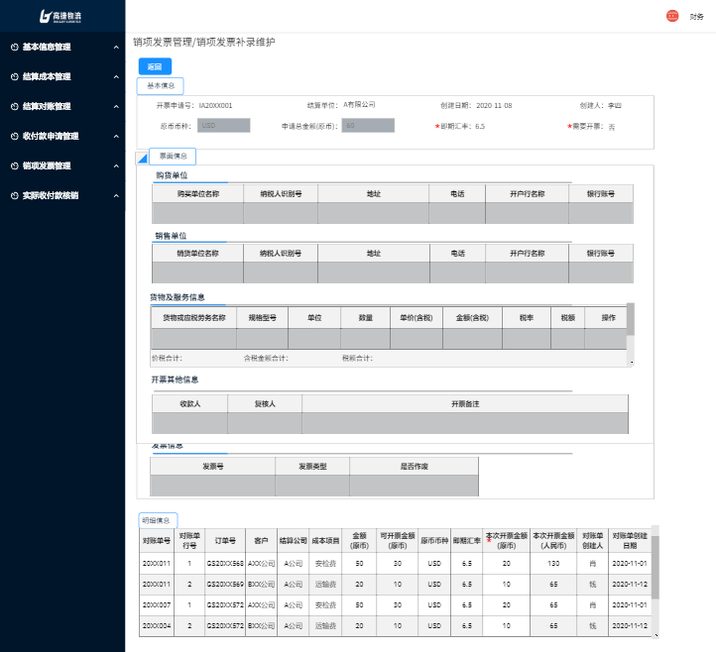
（2）按钮说明
- 返回：返回销项发票补录列表界面。

（3）销项票基本信息字段说明
序号 | 名称 | 长度 | 类型 | 是否必填 | 默认值 | 可编辑 | 备注
1 | 开票申请号 | 13 | 字符 | 否 | 否 | 否 | 根据查看数据，自动带出
2 | 结算单位 | 60 | 文本 | 否 | 否 | 否 | 根据查看数据，自动带出
3 | 创建人 | 20 | 文本 | 否 | 否 | 否 | 根据查看数据，自动带出
4 | 创建日期 |  | 日期 | 否 | 否 | 否 | 根据查看数据，自动带出
5 | 原币币种 | 3 | 字符 | 否 | 否 | 否 | 根据查看数据，自动带出
6 | 申请总金额(原币) |  | 数字 | 否 | 否 | 否 | 根据查看数据，自动带出
7 | 即期汇率 |  | 数字 | 否 | 否 | 否 | 根据查看数据，自动带出
8 | 需要开票 | 2 | 文本 | 否 | 否 | 否 | 根据查看数据，自动带出
（4）票面信息-购货单位字段说明
序号 | 名称 | 长度 | 类型 | 是否必填 | 默认值 | 可编辑 | 备注
1 | 购买单位名称 | 60 | 文本 | 否 | 否 | 否 | 根据查看数据，自动带出
2 | 纳税人识别号 | 18 | 字符 | 否 | 否 | 否 | 根据查看数据，自动带出
3 | 地址 | 240 | 文本 | 否 | 否 | 否 | 根据查看数据，自动带出
4 | 电话 | 20 | 文本 | 否 | 否 | 否 | 根据查看数据，自动带出
5 | 开户行名称 | 60 | 文本 | 否 | 否 | 否 | 根据查看数据，自动带出
6 | 银行账号 | 20 | 字符 | 否 | 否 | 否 | 根据查看数据，自动带出
（5）票面信息-销售单位字段说明
序号 | 名称 | 长度 | 类型 | 是否必填 | 默认值 | 可编辑 | 备注
1 | 购买单位名称 | 60 | 文本 | 否 | 否 | 否 | 根据查看数据，自动带出
2 | 纳税人识别号 | 18 | 字符 | 否 | 否 | 否 | 根据查看数据，自动带出
3 | 地址 | 240 | 文本 | 否 | 否 | 否 | 根据查看数据，自动带出
4 | 电话 | 20 | 文本 | 否 | 否 | 否 | 根据查看数据，自动带出
5 | 开户行 | 60 | 文本 | 否 | 否 | 否 | 根据查看数据，自动带出
6 | 账号 | 20 | 字符 | 否 | 否 | 否 | 根据查看数据，自动带出
（6）票面信息-货物及服务信息字段说明
序号 | 名称 | 长度 | 类型 | 是否必填 | 默认值 | 可编辑 | 备注
1 | 货物或应税劳务名称 | 240 | 文本 | 否 | 否 | 否 | 根据查看数据，自动带出
2 | 规格型号 | 240 | 文本 | 否 | 否 | 否 | 根据查看数据，自动带出
3 | 单位 | 240 | 文本 | 否 | 否 | 否 | 根据查看数据，自动带出
4 | 数量 |  | 数值 | 否 | 否 | 否 | 根据查看数据，自动带出
5 | 单价(含税) |  | 数值 | 否 | 否 | 否 | 根据查看数据，自动带出
6 | 金额(含税) |  | 数值 | 否 | 否 | 否 | 根据查看数据，自动带出
7 | 税率(%) |  | 数值 | 否 | 否 | 否 | 根据查看数据，自动带出
8 | 税额 |  | 数值 | 否 | 否 | 否 | 根据查看数据，自动带出
（7）票面信息-开票其他信息字段说明
序号 | 名称 | 长度 | 类型 | 是否必填 | 默认值 | 可编辑 | 备注
1 | 收件人 | 60 | 文本 | 否 | 否 | 否 | 根据查看数据，自动带出
2 | 复核人 | 60 | 文本 | 否 | 否 | 否 | 根据查看数据，自动带出
3 | 开票备注 | 240 | 文本 | 否 | 否 | 否 | 根据查看数据，自动带出
（8）票面信息-发票信息字段说明
序号 | 名称 | 长度 | 类型 | 是否必填 | 默认值 | 可编辑 | 备注
1 | 发票号 | 112 | 字符 | 否 | 否 | 否 | 根据查看数据，自动带出
2 | 发票类型 | 60 | 文本 | 否 | 否 | 否 | 根据查看数据，自动带出
3 | 是否作废 | 2 | 文本 | 否 | 否 | 否 | 根据查看数据，自动带出

（9）销项票申请明细信息字段说明
每页展示5条，分页展示。
序号 | 名称 | 长度 | 类型 | 是否必填 | 默认值 | 可编辑 | 备注
1 | 对账单号 | 13 | 字符 | 否 | 否 | 否 | 根据查看数据，自动带出
2 | 对账单行号 |  | 数字 | 否 | 否 | 否 | 根据查看数据，自动带出
3 | 订单号 | 20 | 字符 | 否 | 否 | 否 | 根据查看数据，自动带出
4 | 客户 | 60 | 文本 | 否 | 否 | 否 | 根据查看数据，自动带出
5 | 结算单位 | 60 | 文本 | 否 | 否 | 否 | 根据查看数据，自动带出
6 | 成本项目 | 60 | 文本 | 否 | 否 | 否 | 根据查看数据，自动带出
7 | 总金额(原币) |  | 数字 | 否 | 否 | 否 | 根据查看数据，自动带出
8 | 可开票金额(原币) |  | 数字 | 否 | 否 | 否 | 根据查看数据，自动带出
9 | 即期汇率 |  | 数字 | 否 | 否 | 否 | 根据查看数据，自动带出
10 | 本次开票金额(原币) |  | 数字 | 否 | 否 | 否 | 根据查看数据，自动带出
11 | 本次开票金额(人民币) |  | 数字 | 否 | 否 | 否 | 根据查看数据，自动带出
12 | 对账单创建人 | 20 | 文本 | 否 | 否 | 否 | 根据查看数据，自动带出
13 | 对账单确认日期 |  | 日期 | 否 | 否 | 否 | 根据查看数据，自动带出

3.3.3 销项发票补录维护原型

3.3.3.1 销项发票补录维护原型
（1）销项发票补录维护界面
销项发票补录列表界面，点击“编辑”按钮，跳转至“销项发票补录维护”界面。
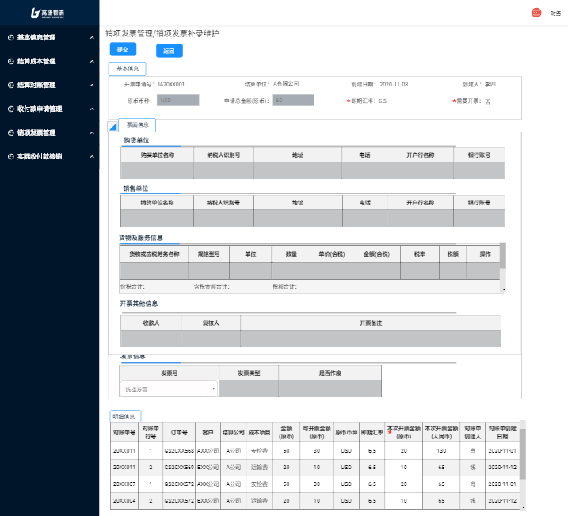
（2）按钮说明
- 提交：弹出“提交确认”弹框。
- 返回：返回“销项发票补录列表”界面，不改变该销项发票状态。
（3）销项票基本信息字段说明
序号 | 名称 | 长度 | 类型 | 是否必填 | 默认值 | 可编辑 | 备注
1 | 开票申请号 | 13 | 字符 | 是 | 是 | 否 | 根据编辑数据，自动带出
2 | 结算单位 | 60 | 文本 | 是 | 是 | 否 | 根据编辑数据，自动带出
3 | 创建人 | 20 | 文本 | 是 | 是 | 否 | 根据编辑数据，自动带出
4 | 创建日期 |  | 日期 | 是 | 是 | 否 | 根据编辑数据，自动带出
5 | 原币币种 | 3 | 字符 | 是 | 是 | 否 | 根据编辑数据，自动带出
6 | 申请总金额(原币) |  | 数字 | 是 | 是 | 否 | 根据编辑数据，自动带出
7 | 即期汇率 |  | 数字 | 是 | 是 | 否 | 根据编辑数据，自动带出
8 | 需要开票 | 2 | 文本 | 是 | 是 | 否 | 根据编辑数据，自动带出

（4）票面信息-购货单位字段说明
序号 | 名称 | 长度 | 类型 | 是否必填 | 默认值 | 可编辑 | 备注
1 | 购买方名称 | 60 | 文本 | 否 | 否 | 否 | 1、根据选择的发票号，自动带出  2、发票号发生变动后，同步变动
2 | 纳税人识别号 | 18 | 字符 | 否 | 否 | 否 | 1、根据选择的发票号，自动带出  2、发票号发生变动后，同步变动
3 | 地址 | 200 | 文本 | 否 | 否 | 否 | 1、根据选择的发票号，自动带出  2、发票号发生变动后，同步变动
4 | 电话 | 20 | 文本 | 否 | 否 | 否 | 1、根据选择的发票号，自动带出  2、发票号发生变动后，同步变动
5 | 开户行名称 | 60 | 本文 | 否 | 否 | 否 | 1、根据选择的发票号，自动带出  2、发票号发生变动后，同步变动
6 | 银行账号 | 20 | 数字 | 否 | 否 | 否 | 1、根据选择的发票号，自动带出  2、发票号发生变动后，同步变动
（5）票面信息-销售单位字段说明
序号 | 名称 | 长度 | 类型 | 是否必填 | 默认值 | 可编辑 | 备注
1 | 购买单位名称 | 60 | 文本 | 否 | 否 | 否 | 1、根据选择的发票号，自动带出  2、发票号发生变动后，同步变动
2 | 纳税人识别号 | 18 | 字符 | 否 | 否 | 否 | 1、根据选择的发票号，自动带出  2、发票号发生变动后，同步变动
3 | 地址 | 240 | 文本 | 否 | 否 | 否 | 1、根据选择的发票号，自动带出  2、发票号发生变动后，同步变动
4 | 电话 | 20 | 文本 | 否 | 否 | 否 | 1、根据选择的发票号，自动带出  2、发票号发生变动后，同步变动
5 | 开户行名称 | 60 | 文本 | 否 | 否 | 否 | 1、根据选择的发票号，自动带出  2、发票号发生变动后，同步变动
6 | 银行账号 | 20 | 字符 | 否 | 否 | 否 | 1、根据选择的发票号，自动带出  2、发票号发生变动后，同步变动
（6）票面信息-货物及服务信息字段说明
序号 | 名称 | 长度 | 类型 | 是否必填 | 默认值 | 可编辑 | 备注
1 | 货物或应税劳务名称 |  | LOV | 否 | 否 | 否 | 1、根据选择的发票号，自动带出  2、发票号发生变动后，同步变动
2 | 规格型号 | 240 | 文本 | 否 | 否 | 否 | 1、根据选择的发票号，自动带出  2、发票号发生变动后，同步变动
3 | 单位 | 240 | 文本 | 否 | 否 | 否 | 1、根据选择的发票号，自动带出  2、发票号发生变动后，同步变动
4 | 数量 |  | 数值 | 否 | 否 | 否 | 1、根据选择的发票号，自动带出  2、发票号发生变动后，同步变动
5 | 单价(含税) |  | 数值 | 否 | 否 | 否 | 1、根据选择的发票号，自动带出  2、发票号发生变动后，同步变动
6 | 金额(含税) |  | 数值 | 否 | 否 | 否 | 1、根据选择的发票号，自动带出  2、发票号发生变动后，同步变动
7 | 税率(%) |  | LOV | 否 | 否 | 否 | 1、根据选择的发票号，自动带出  2、发票号发生变动后，同步变动
8 | 税额 |  | 数值 | 否 | 否 | 否 | 1、根据选择的发票号，自动带出  2、发票号发生变动后，同步变动
（7）票面信息-开票其他信息字段说明
序号 | 名称 | 长度 | 类型 | 是否必填 | 默认值 | 可编辑 | 备注
1 | 收件人 |  | LOV | 否 | 否 | 否 | 1、根据选择的发票号，自动带出  2、发票号发生变动后，同步变动
2 | 复核人 |  | LOV | 否 | 否 | 否 | 1、根据选择的发票号，自动带出  2、发票号发生变动后，同步变动
3 | 开票备注 | 240 | 文本 | 否 | 否 | 否 | 1、根据选择的发票号，自动带出  2、发票号发生变动后，同步变动
（8）票面信息-发票信息字段说明
只有匹配到状态为“未作废”，且没有被开票申请关联的该结算单位下所有开票信息中的税务发票。
序号 | 名称 | 长度 | 类型 | 是否必填 | 默认值 | 可编辑 | 备注
1 | 发票号 |  | LOV | 否 | 否 | 是 | LOV选择，只有匹配到状态为“未作废”，且没有被开票申请关联的该结算单位下所有开票信息中的发票
2 | 发票类型 | 60 | 文本 | 否 | 否 | 否 | 根据发票号自动带出
3 | 是否作废 | 2 | 文本 | 否 | 否 | 否 | 根据发票号自动带出

（9）销项票申请明细信息字段说明
每页展示5条，分页展示。
序号 | 名称 | 长度 | 类型 | 是否必填 | 默认值 | 可编辑 | 备注
1 | 对账单号 | 13 | 字符 | 否 | 是 | 否 | 根据查看数据，自动带出
2 | 对账单行号 |  | 数字 | 否 | 是 | 否 | 根据查看数据，自动带出
3 | 订单号 | 20 | 字符 | 否 | 是 | 否 | 根据查看数据，自动带出
4 | 客户 | 60 | 文本 | 否 | 是 | 否 | 根据查看数据，自动带出
5 | 结算单位 | 60 | 文本 | 否 | 是 | 否 | 根据查看数据，自动带出
6 | 成本项目 | 60 | 文本 | 否 | 是 | 否 | 根据查看数据，自动带出
7 | 总金额(原币) |  | 数字 | 否 | 是 | 否 | 根据查看数据，自动带出
8 | 可开票金额(原币) |  | 数字 | 否 | 是 | 否 | 根据查看数据，自动带出
9 | 即期汇率 |  | 数字 | 否 | 是 | 否 | 根据查看数据，自动带出
10 | 本次开票金额(原币) |  | 数字 | 否 | 是 | 否 | 根据查看数据，自动带出
11 | 本次开票金额(人民币) |  | 数字 | 否 | 是 | 否 | 根据查看数据，自动带出
12 | 对账单创建人 | 20 | 文本 | 否 | 是 | 否 | 根据查看数据，自动带出
13 | 对账单确认日期 |  | 日期 | 否 | 是 | 否 | 根据查看数据，自动带出

3.3.3.2 销项发票补录提交原型
（1）销项发票补录提交界面
销项发票补录维护界面，点击“提交”按钮，弹出“提交确认”弹框。
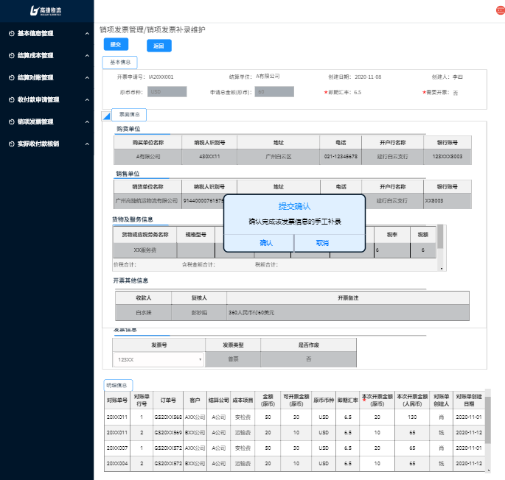
（2）按钮说明
- 确认：完成销项发票补录。保存时需校验税务发票行的开票金额合计与头信息上的开票金额(CNY)是否相同，不同时则弹出提醒“‘销项发票申请金额XX’与‘税务发票合计金额XX’不一致，确定保存提交”。保存成功后，返回“销项发票补录维护”界面，该开票申请状态变为“已补录”。
- 取消：取消保存，返回销项票申请维护界面。

3.3.4 销项发票补录列表删除原型
（1）销项发票补录列表删除原型界面
销项发票补录列表界面，点击“删除”按钮，弹出“删除确认”弹框。只有“新建”状态的销项开票申请，才具有该操作功能。
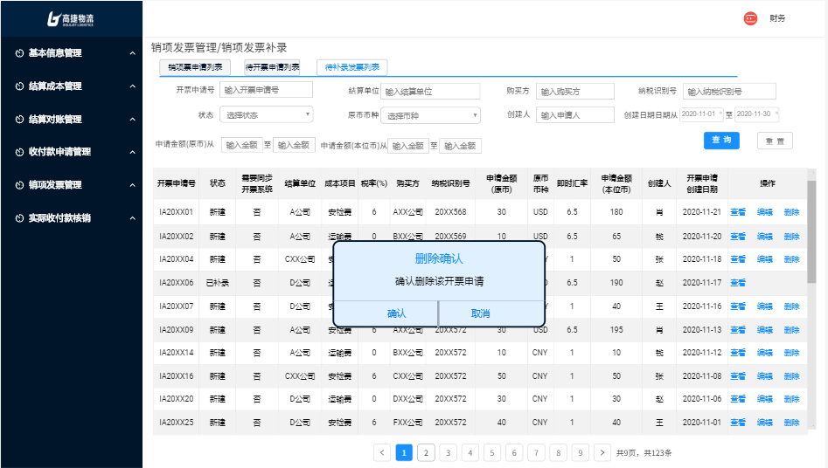
（2）按钮说明
- 确认：确认删除该销项票申请，删除成功，返回“销项发票补录列表”界面，该开票申请状态变为“已删除”，该数据不在销项票申请列表界面继续被查看到。删除的开票行金额需要返回可申请金额。
- 取消：取消删除，返回销项发票补录列表界面。

3.3.5 用例说明
用例名称 | 财务结算管理-销项发票补录
用例编码
用例描述
范围/概述 | 特殊业务下，不需要开票或已提前开票，为结清各特殊开票业务，需要使用销项发票补录功能。
级别
主要参与者 | 财务会计
前置条件 | 进入销项发票管理->销项发票列表，点击“待补录发票列表”，选择需要进行销项发票补录的开票申请号，点击“编辑”按钮，进入此页面
成功保证 | 页面操作功能可正常使用，能够正常新增税务发票信息，可成功提交或提示输入错误。
主成功场景 | 选择销项发票补录的开票申请号，进入“销项发票补录维护”页面，填写/选择发票号，保存完成税务发票手工补录，提交该补录的销项票申请。  1.发票号：  - 手工填写或LOV选择（若LOV选择，只能选到该开票申请单相同的购买方、纳税识别号下的未被关联的税务发票）。  - 未保存前，可重新录入修改。  录入完成，点击保存；或录入错误点击删除重新维护。  点击“提交”完成该销项发票补录工作。  - 提交校验：当原币币种=CNY时，校验税务发票行开票金额合计与头的申请金额金额(原币)是否相同，若不同则弹框提醒。“‘销项发票申请金额XX’与‘税务发票合计金额XX’不一致，无法保存提交”。
扩展 | - 若客户不需要开票，则该信息可保留在销项票补录界面；若需要进行清理，可手工维护开票信息，进行手工清理。
特殊需求
关联功能

3.4 税务发票查询列表

3.4.1 税务发票查询原型

3.4.1.1 税务发票查询列表原型
税务发票查询列表页面，可搜索查看所有税务系统同步的税务发票信息，并可进行查看、发送邮件操作。
（1）税务发票查询列表页面
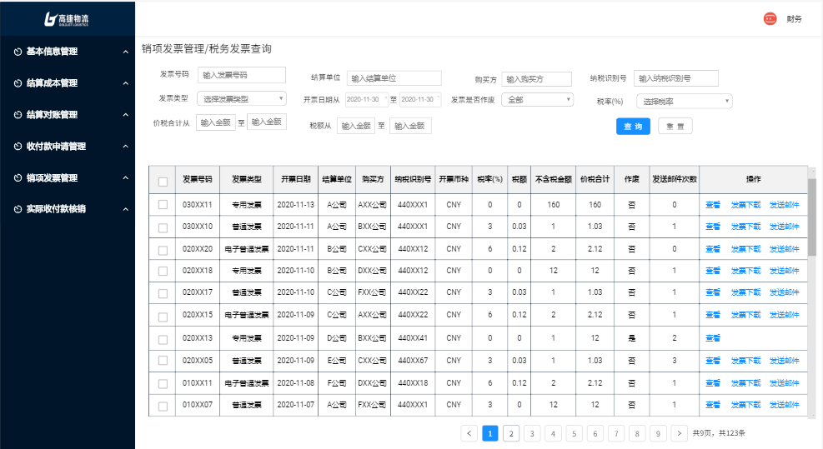

（2）按钮说明
- 查询：在不选择任何查询字段下，点击“查询”按钮，默认所有查询条件。选择对应的查询条件，则显示符合结果的数据。查询出的数据，①按照“开票申请号”倒序排列；②按照发票号码倒序。（业务日期为各订单服务完成的最终日期）
- 重置：重置所有查询条件。
- 查看：跳转“税务发票明细”查看界面，所有状态均有该操作按钮。
- 发票下载：超链接，下载该发票信息。
- 发送邮件：进行“发送邮件”操作。“作废”字段为“否”的税务发票号才有该操作按钮。
（3）查询栏字段说明
序号 | 名称 | 长度 | 类型 | 是否必填 | 默认值 | 可编辑 | 备注
1 | 发票号码 | 60 | 字符 | 否 | 否 | 否 | 手工录入；  填写开票申请号，支持模糊查询；
2 | 结算单位 | 60 | 文本 | 否 | 否 | 否 | 手工录入；  填写结算，支持模糊查询
3 | 购买方 | 60 | 文本 | 否 | 否 | 否 | 手工录入；  填写购买方，支持模糊查询
4 | 纳税识别号 | 18 | 字符 | 否 | 否 | 否 | 手工录入；  填写纳税识别号，支持模糊查询
5 | 发票类型 |  | LOV | 否 | 否 | 否
6 | 开票日期 |  | 日期 | 否 | 否 | 否 | 1、日期选择框  2、不选择则默认全部
7 | 发票是否作废 |  | LOV | 否 | 否 | 否 | 1、LOV选择（是/否）
8 | 合计金额(从) |  | 数字 | 否 | 否 | 否 | 手工录入合计金额范围
9 | 合计金额(至) |  | 数字 | 否 | 否 | 否 | 手工录入合计金额范围
10 | 税额(从) |  | 数字 | 否 | 否 | 否 | 手工录入税额范围
11 | 税额(至) |  | 数字 | 否 | 否 | 否 | 手工录入税额范围

（4）税务发票明细字段
每页显示10条
序号 | 名称 | 长度 | 类型 | 是否必填 | 默认值 | 可编辑 | 备注
1 | 发票号码 | 60 | 字符 | 否 | 否 | 否 | 根据查询条件自动带出，无条件默认全部
2 | 发票类型 | 20 | 文本 | 否 | 否 | 否 | 根据查询条件自动带出，无条件默认全部
3 | 开票日期 |  | 日期 | 否 | 否 | 否 | 根据查询条件自动带出，无条件默认全部
4 | 结算单位 | 60 | 文本 | 否 | 否 | 否 | 根据查询条件自动带出，无条件默认全部
5 | 购买方 | 60 | 文本 | 否 | 否 | 否 | 根据查询条件自动带出，无条件默认全部
6 | 纳税识别号 | 18 | 字符 | 否 | 否 | 否 | 根据查询条件自动带出，无条件默认全部
7 | 开票币种 | 3 | 字符 | 否 | 否 | 否 | 根据查询条件自动带出，无条件默认全部
8 | 税额 |  | 数字 | 否 | 否 | 否 | 根据查询条件自动带出，无条件默认全部
9 | 不含税金额 |  | 数字 | 否 | 否 | 否 | 不含税金额=价税合计-税额
10 | 价税合计 |  | 数字 | 否 | 否 | 否 | 根据查询条件自动带出，无条件默认全部
11 | 作废 |  | 文本 | 否 | 否 | 否 | 根据查询条件自动带出，无条件默认全部
12 | 发送邮件次数 |  | 数字 | 否 | 否 | 否 | 根据查询条件自动带出，无条件默认全部（发送邮件为该列表界面，点击发送邮件并对该操作确认后的次数）

3.4.1.2 销项发票补录查询原型（同3.1.2）
（1）销项票申请查询界面
销项票申请列表界面，点击“查看”按钮，跳转至“销项票申请查询”原型界面。
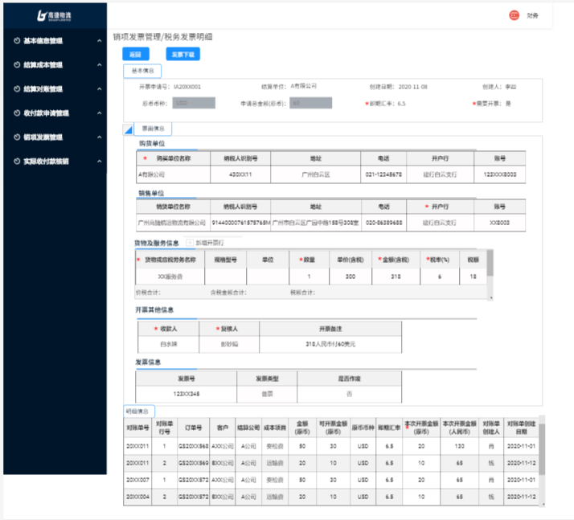
（2）按钮说明
- 返回：返回“税务发票查询列表”界面。
- 发票下载：超链接，下载该发票信息。
（3）销项票基本信息字段说明
序号 | 名称 | 长度 | 类型 | 是否必填 | 默认值 | 可编辑 | 备注
1 | 开票申请号 | 13 | 字符 | 否 | 否 | 否 | 根据查看数据，自动带出
2 | 结算单位 | 60 | 文本 | 否 | 否 | 否 | 根据查看数据，自动带出
3 | 创建人 | 20 | 文本 | 否 | 否 | 否 | 根据查看数据，自动带出
4 | 创建日期 |  | 日期 | 否 | 否 | 否 | 根据查看数据，自动带出
5 | 原币币种 | 3 | 字符 | 否 | 否 | 否 | 根据查看数据，自动带出
6 | 申请总金额(原币) |  | 数字 | 否 | 否 | 否 | 根据查看数据，自动带出
7 | 即期汇率 |  | 数字 | 否 | 否 | 否 | 根据查看数据，自动带出
8 | 需要开票 | 2 | 文本 | 否 | 否 | 否 | 根据查看数据，自动带出

（4）票面信息-购货单位字段说明
序号 | 名称 | 长度 | 类型 | 是否必填 | 默认值 | 可编辑 | 备注
1 | 购买方名称 | 60 | 文本 | 否 | 否 | 否 | 根据查看数据，自动带出
2 | 纳税人识别号 | 18 | 字符 | 否 | 否 | 否 | 根据查看数据，自动带出
3 | 地址 | 200 | 文本 | 否 | 否 | 否 | 根据查看数据，自动带出
4 | 电话 | 20 | 文本 | 否 | 否 | 否 | 根据查看数据，自动带出
5 | 开户行名称 | 60 | 本文 | 否 | 否 | 否 | 根据查看数据，自动带出
6 | 银行账号 | 20 | 数字 | 否 | 否 | 否 | 根据查看数据，自动带出
（5）票面信息-销售单位字段说明
序号 | 名称 | 长度 | 类型 | 是否必填 | 默认值 | 可编辑 | 备注
1 | 购买单位名称 | 60 | 文本 | 否 | 否 | 否 | 根据查看数据，自动带出
2 | 纳税人识别号 | 18 | 字符 | 否 | 否 | 否 | 根据查看数据，自动带出
3 | 地址 | 240 | 文本 | 否 | 否 | 否 | 根据查看数据，自动带出
4 | 电话 | 20 | 文本 | 否 | 否 | 否 | 根据查看数据，自动带出
5 | 开户行名称 | 60 | 文本 | 否 | 否 | 否 | 根据查看数据，自动带出
6 | 银行账号 | 20 | 字符 | 否 | 否 | 否 | 根据查看数据，自动带出
（6）票面信息-货物及服务信息字段说明
序号 | 名称 | 长度 | 类型 | 是否必填 | 默认值 | 可编辑 | 备注
1 | 货物或应税劳务名称 |  | LOV | 否 | 否 | 否 | 根据查看数据，自动带出
2 | 规格型号 | 240 | 文本 | 否 | 否 | 否 | 根据查看数据，自动带出
3 | 单位 | 240 | 文本 | 否 | 否 | 否 | 根据查看数据，自动带出
4 | 数量 |  | 数值 | 否 | 否 | 否 | 根据查看数据，自动带出
5 | 单价(含税) |  | 数值 | 否 | 否 | 否 | 根据查看数据，自动带出
6 | 金额(含税) |  | 数值 | 否 | 否 | 否 | 根据查看数据，自动带出
7 | 税率(%) |  | LOV | 否 | 否 | 否 | 根据查看数据，自动带出
8 | 税额 |  | 数值 | 否 | 否 | 否 | 根据查看数据，自动带出
（7）票面信息-开票其他信息字段说明
序号 | 名称 | 长度 | 类型 | 是否必填 | 默认值 | 可编辑 | 备注
1 | 收件人 |  | LOV | 否 | 否 | 否 | 根据查看数据，自动带出
2 | 复核人 |  | LOV | 否 | 否 | 否 | 根据查看数据，自动带出
3 | 开票备注 | 240 | 文本 | 否 | 否 | 否 | 根据查看数据，自动带出
（8）票面信息-发票信息字段说明
序号 | 名称 | 长度 | 类型 | 是否必填 | 默认值 | 可编辑 | 备注
1 | 发票号 |  | LOV | 否 | 否 | 否 | 根据查看数据，自动带出
2 | 发票类型 | 60 | 文本 | 否 | 否 | 否 | 根据查看数据，自动带出
3 | 是否作废 | 2 | 文本 | 否 | 否 | 否 | 根据查看数据，自动带出

（9）销项票申请明细信息字段说明
每页展示5条，分页展示。
序号 | 名称 | 长度 | 类型 | 是否必填 | 默认值 | 可编辑 | 备注
1 | 对账单号 | 13 | 字符 | 否 | 否 | 否 | 根据查看数据，自动带出
2 | 对账单行号 |  | 数字 | 否 | 否 | 否 | 根据查看数据，自动带出
3 | 订单号 | 20 | 字符 | 否 | 否 | 否 | 根据查看数据，自动带出
4 | 客户 | 60 | 文本 | 否 | 否 | 否 | 根据查看数据，自动带出
5 | 结算单位 | 60 | 文本 | 否 | 否 | 否 | 根据查看数据，自动带出
6 | 成本项目 | 60 | 文本 | 否 | 否 | 否 | 根据查看数据，自动带出
7 | 总金额(原币) |  | 数字 | 否 | 否 | 否 | 根据查看数据，自动带出
8 | 可开票金额(原币) |  | 数字 | 否 | 否 | 否 | 根据查看数据，自动带出
9 | 即期汇率 |  | 数字 | 否 | 否 | 否 | 根据查看数据，自动带出
10 | 本次开票金额(原币) |  | 数字 | 否 | 否 | 否 | 根据查看数据，自动带出
11 | 本次开票金额(人民币) |  | 数字 | 否 | 否 | 否 | 根据查看数据，自动带出
12 | 对账单创建人 | 20 | 文本 | 否 | 否 | 否 | 根据查看数据，自动带出
13 | 对账单确认日期 |  | 日期 | 否 | 否 | 否 | 根据查看数据，自动带出

